





Data e hora da consulta: 27/02/2026 16:08
Usuário: ***.395.767-**
Impressão Completa
Nota de Empenho
UG Emitente
Código
90016
Nome
Moeda
JUSTICA FEDERAL DE PRIMEIRO GRAU - RJ
REAL - (R$)
CEP
CNPJ
Endereço
05.424.540/0001-16 AV. ALMIRANTE BARROSO, 78/13
20031-001
Município
UF Telefone
RIO DE JANEIRO
RJ 3218-9771
Ano
2026
Tipo
Número
NE
224
Célula Orçamentária
Esfera
PTRES
168312
Fonte de Recurso Natureza da Despesa UGR
Plano Interno
1
1000000000
339030
-
-
Data de Emissão Tipo
Processo
Taxa de Câmbio
Valor
26/02/2026
Ordinário
0032560792025402800 -
31.951,62
Favorecido
Código
Nome
08.090.703/0001-60 SATHLER - OBRAS DE ACABAMENTO LTDA
Endereço
CEP
LAURO STRAPASSON 73 CENTRO
83420-000
Município
UF Telefone
QUATRO BARRAS
PR
Amparo Legal
Código
Modalidade de Licitação
PREGAO
179
Ato Normativo
Lei 14.133/2021
Artigo
Parágrafo
Incíso
Alínea
28
-
I
-
Descrição
Aquisicao de Materiais eletricos PREGAO 90058/2025 Ata de RP 117/2025 SJRJ 1623711 *ID-6-SIE*
Local da Entrega
-
Informação Complementar
-
Sistema de Origem
SIAFI-STN
Versão Data/Hora
Operação
002 27/02/2026 15:47:33 Alteração
1
de
3

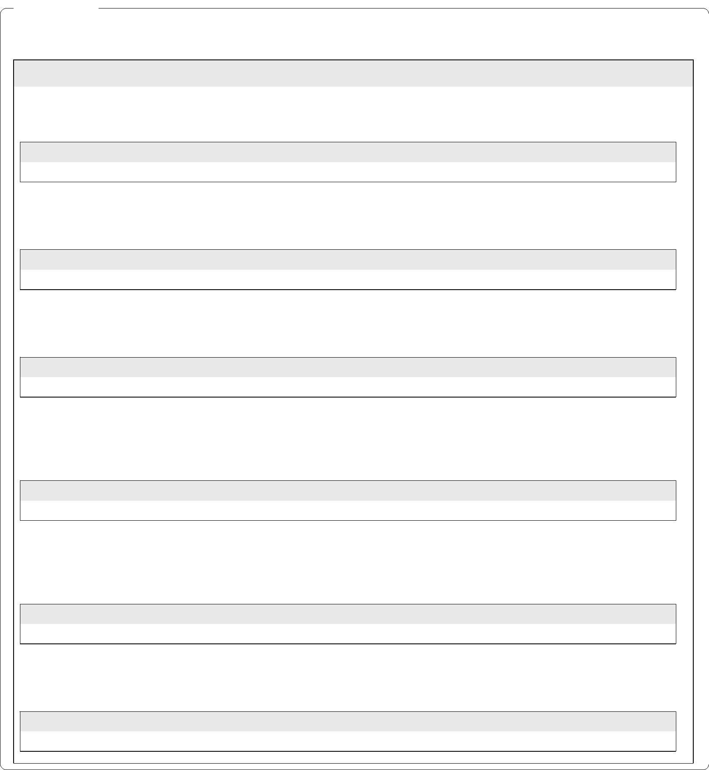
Data e hora da consulta: 27/02/2026 16:08
Usuário: ***.395.767-**
Impressão Completa
Nota de Empenho
Lista de Itens
Natureza de Despesa
Total da Lista
339030 - MATERIAL DE CONSUMO
31.951,62
Subelemento 26 - MATERIAL ELETRICO E ELETRONICO
Seq.
Descrição
Valor do Item
001
Chave de Fluxo para sistemas contra incendio Marca AllMex.
CONFORME ESPECIFICACAO ITEM 8.
2.743,12
Data
Operação
Quantidade Valor Unitário
4,00000 685,7800
Valor Total
26/02/2026 Inclusão
2.743,12
Seq.
Descrição
Valor do Item
002
Cabo flexivel, 4,0 mm , Cor verde, rolo com 100m. CONFORME
ESPECIFICACAO ITEM 16.
1.612,50
Data
Operação
Quantidade Valor Unitário
5,00000 322,5000
Valor Total
26/02/2026 Inclusão
1.612,50
Seq.
Descrição
Valor do Item
003
Cabo flexivel, 4,0 mm , Cor azul, rolo com 100m. CONFORME
ESPECIFICACAO ITEM 18.
1.610,00
Data
Operação
Quantidade Valor Unitário
5,00000 322,0000
Valor Total
26/02/2026 Inclusão
1.610,00
Seq.
Descrição
Valor do Item
004
Tampa em aco inox, para caixa de passagem de piso de 400 x 400 mm, 8.800,00
com quatro furos de 6 mm de diametro. CONFORME ESPECIFICACAO
ITEM 23.
Data
Operação
Quantidade Valor Unitário
20,00000 440,0000
Valor Total
26/02/2026 Inclusão
8.800,00
Seq.
Descrição
Valor do Item
005
Cabo blindado com 1 par de fios de cobre flexiveis torcidos de 1,5 mm
enfaixados com fita de poliester, rolo com 100 metros. CONFORME
ESPECIFICACAO ITEM 24.
1.186,00
Data
Operação
Quantidade Valor Unitário
2,00000 593,0000
Valor Total
26/02/2026 Inclusão
1.186,00
Seq.
Descrição
Valor do Item
006
Detector de fumaca enderecavel marca HOCHIKI, com base.
CONFORME ESPECIFICACAO ITEM 25.
16.000,00
Data
Operação
Quantidade Valor Unitário
25,00000 640,0000
Valor Total
26/02/2026 Inclusão
16.000,00
Assinaturas
Versão Data/Hora
Operação
002
27/02/2026 15:47:33 Alteração
2
de
3


Data e hora da consulta: 27/02/2026 16:08
Usuário: ***.395.767-**
Impressão Completa
Nota de Empenho
Assinaturas
Ordenador de Despesa
LUCIANA BARÃO RODRIGUES
***.973.247-**
Gestor Financeiro
MARTHA KINACH RODRIGUES LIMA
***.370.857-**
27/02/2026 15:47:33
27/02/2026 15:37:46
Versão Data/Hora
Operação
002 27/02/2026 15:47:33 Alteração
3
de
3

